“国有资产自助调拨系统”使用手册​

1.通过注册账号和密码（工号或手机号登录，初始密码为：123456）登录系统（如图1）。首次登录时，强制要求完善个人信息并修改密码（如图2）。
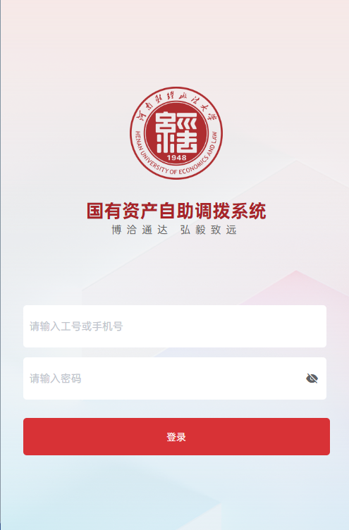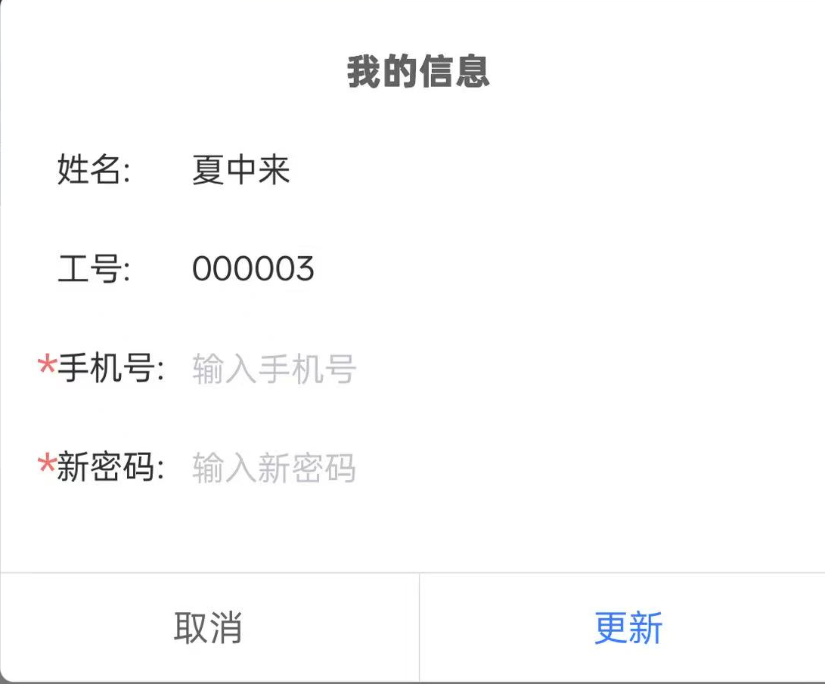
图1 系统登录页 图2 个人信息完善页
2.“资源市场”模块（如图3）：以卡片形式展示所有发布的可用于调拨的资产信息，点击卡片可以看到资产详情。通过资产详情页（如图4），需求者可通过“打电话”与当前资产使用人进行联系，也可直接通过“我想要”向对方发出调拨意向。当有人表达“我想要”的意向后，资源市场中将看不到该意向资产信息。
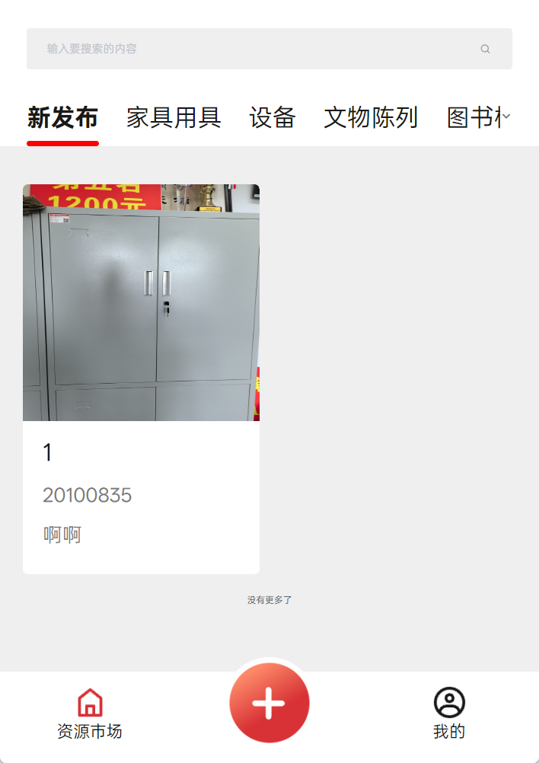
图3 “资源市场”模块
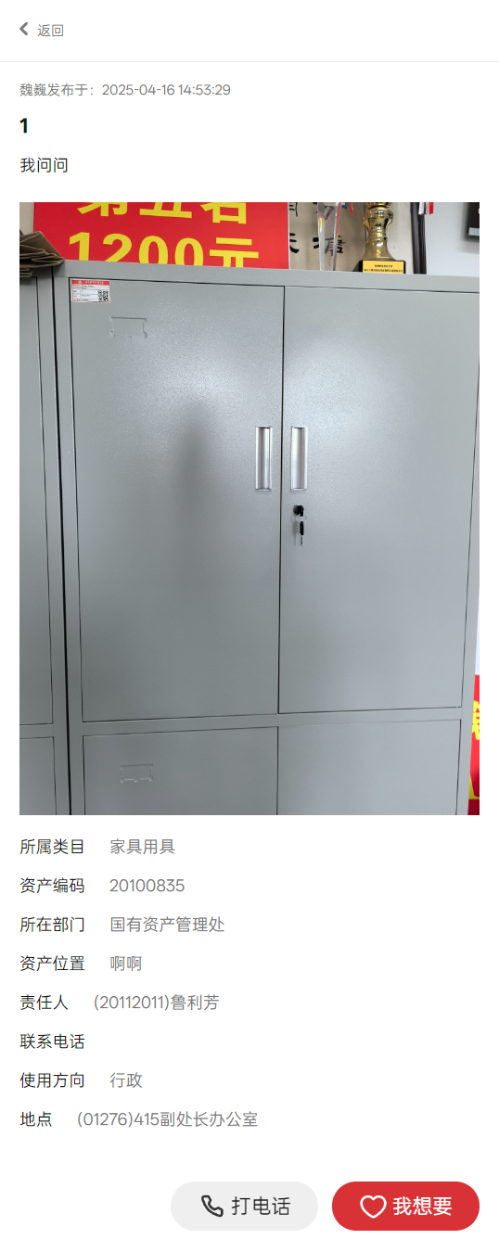
图4 资产详情页
3.“资源发布”模块（如图5）：发布人通过录入资产编码、简介等信息，将想要调拨的资产发布到资源市场的功能模块。
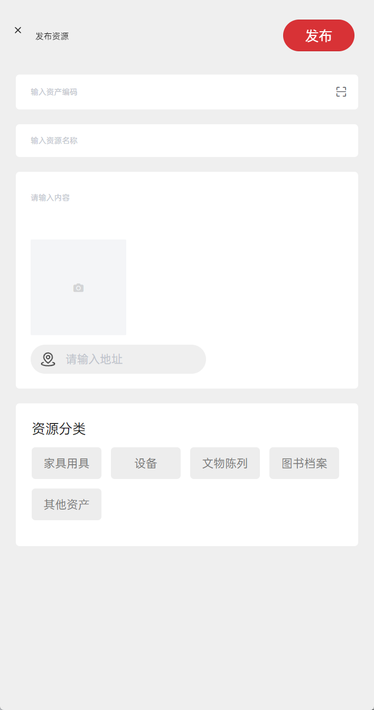
图5 “资源发布”模块
4.“我的资源”模块（如图6）：我的资源包括3个部分：“我发布的”“我想要的”“我的资源”。
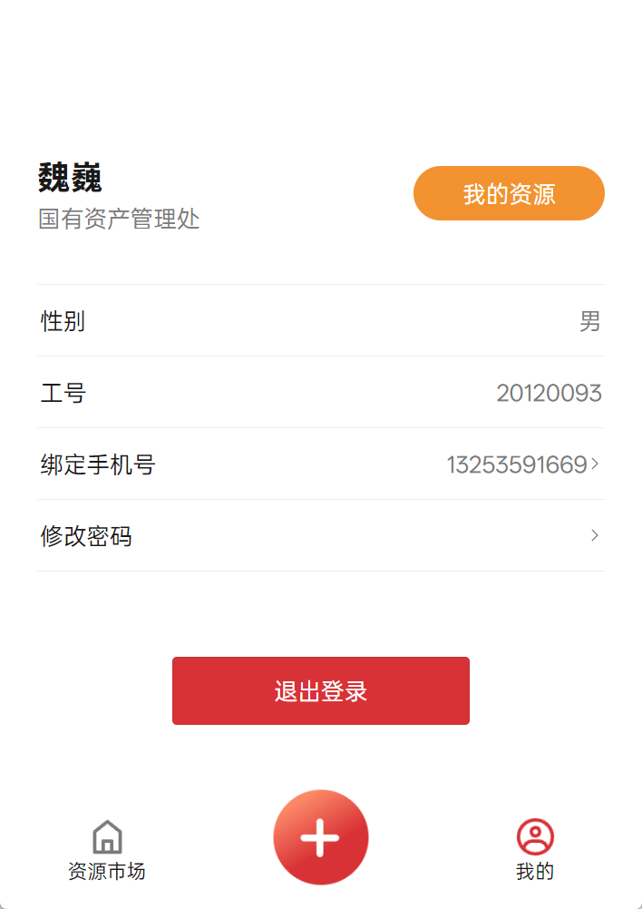
图6 “我的资源”
（1）“我发布的”功能（如图7）：记录用户已经发布过的调拨信息。
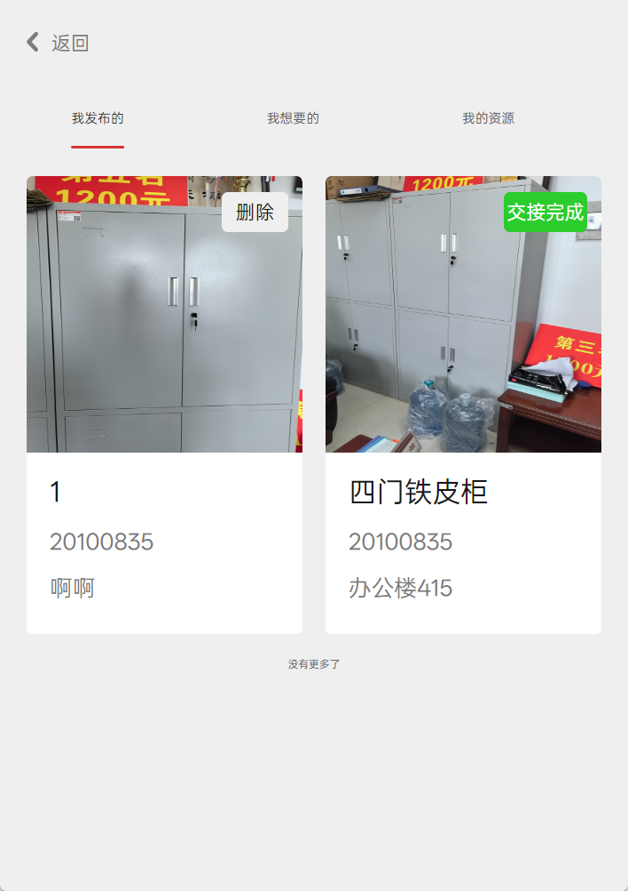
图7 “我发布的”
（2）“我想要的”功能（如图8）：记录用户向市场发布的需求信息（正在完善中）。
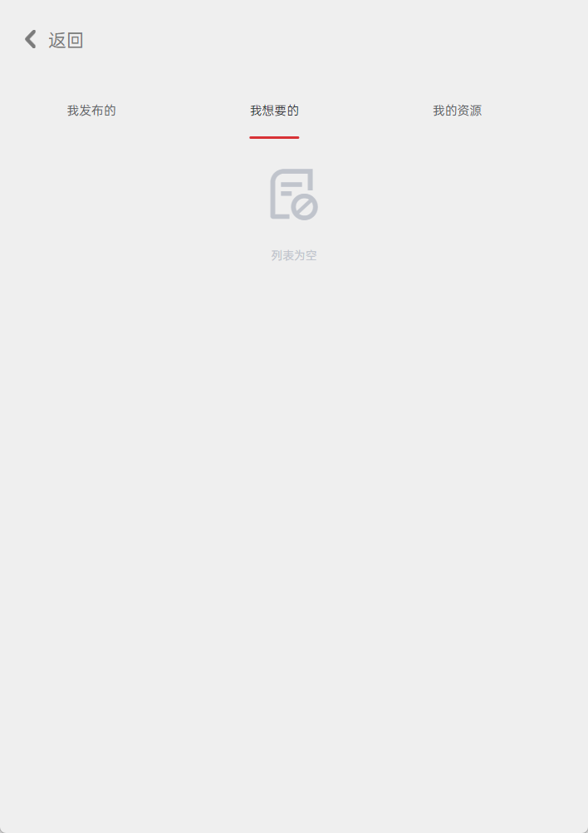
图8 “我想要的”
（3）“我的资源”功能（如图9）：记录用户名下登记的国有资产列表，用户可以直接在里表中通过点击“发布”按钮（正在完善中），将有关资产信息发布到市场中。
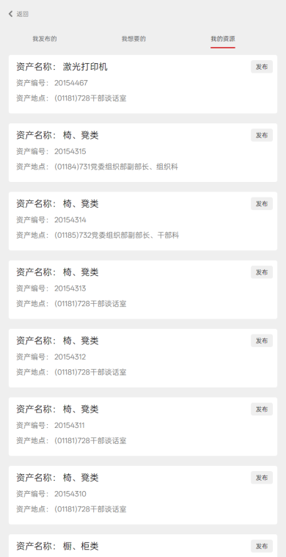
图9 “我的资源”

